Controladores
LECTIO DIVINA –DOMINGO 13º TO. - “A”
EL QUE NO TOMA SU CRUZ…

LA PALABRA HOY: 2 Reyes 4, 8-11.14-16; Salmo 88; Romanos 6, 3-4.8-11; Mateo 10,37-42
Ambientación: Colocar al centro un crucifijo. Alrededor colocamos la frase: “Toma tu cruz…” y los nombres de los participantes.
Cantos sugeridos: Te sigo a ti.

AMBIENTACIÓN:

Discípulo es aquella persona que ha identificado su vida con la de Cristo. Esta identificación implica conflictos y sufrimientos, pero también una generosa recompensa.

1. Oración inicial

Haciéndote hermano nuestro, Señor,
has querido tocar a la puerta
de nuestra propia carne…
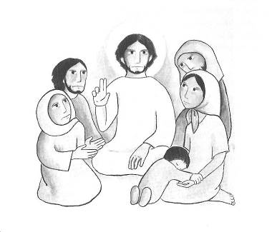
nuestra hospitalidad hacia Ti,
ha sido el inicio de nuestra felicidad.
Continúa llegando hasta nosotros,
en cada uno de tus pequeños y pobres,
de tus elegidos y enviados.
Mantén abierto nuestro corazón
para recibirte en tus evangelizadores,
y merecer con ellos la recompensa
reservada a los profetas.
¡Oh Cristo, huésped de nuestra vida,
inicio de la buena nueva de la salvación!
Amén.
Motivación: Jesús no engaña y señala con claridad las dificultades que comporta la misión. Valen para todos los bautizados, que por el hecho de serlo son también enviados a evangelizar, a ser discípulos misioneros. Escuchemos.
LECTIO
¿Qué dice el texto?
Mateo 10, 37-42

En aquel tiempo dijo Jesús a sus discípulos:
- El que quiere a su padre o a su madre más que a mí no es digno de mí; el que quiere a su hijo o a su hija más que a mí no es digno de mí; y el que no toma su cruz y me sigue no es digno de mí.
El que trate de salvar su vida la perderá, y el que pierda su vida
por mí la salvará. El que los recibe a ustedes me recibe a mí, y el que me recibe a mí recibe al que me ha enviado; el que recibe a un profeta porque es profeta tendrá recompensa de profeta; y el que recibe a un justo porque es justo tendrá recompensa de justo.
El que dé a beber, aunque no sea más que un vaso de agua fresca a uno de estos pequeños, sólo porque es mi discípulo, les aseguro que no perderá su recompensa.

Preguntas para la lectura:

- ¿Cuáles son las condiciones que pone Jesús para ser su discípulo?
- ¿Cuáles son sus exigencias fundamentales?
- ¿De qué manera se identifica Jesús con el misionero y con el discípulo?
- ¿Cuál es la recompensa que espera a quienes acojan a los mensajeros del evangelio?

Motivación: Anunciar la Buena Noticia de Jesucristo es una tarea en la que estamos todos implicados. Lo que nos caracteriza como cristianos es que estamos adheridos a la persona de Jesucristo, por ello proclamamos su mensaje.
MEDITATIO
¿Qué ME dice el texto?

- Jesús dice: "Quien ama a su padre y a su madre más que a mí no es digno de mí". ¿Cómo entendemos esta afirmación?
- ¿Somos capaces de asumir las condiciones que pone Jesús para ser su discípulo? ¿Qué nos falta?
- ¿Qué dice el texto sobre la misión que debemos desarrollar como discípulos de Jesús?
- ¿Hemos tenido la experiencia de acoger a un misionero o de haber sido acogido por ser misionero?
- ¿Cuál es el mensaje del texto para nuestra vida hoy y qué podemos hacer en concreto para que se haga realidad?

Motivación: Identificar la propia vida con la de Cristo es una opción muy exigente que implica, además, toda la existencia. Por eso necesitamos elevar nuestra oración al Padre para que nos ayude a mantenernos en este camino.
ORATIO
¿Qué le digo al Señor motivado por su Palabra?

- Luego de un tiempo de oración personal, compartimos nuestra oración. Se puede, también, recitar el Salmo 88.
CONTEMPLATIO
¿Qué me lleva a hacer el texto?
Motivación: San Vicente a los misioneros, sobre la importancia de seguir las máximas evangélicas.

Fuera de esto, se trata de perderlo todo, de no tener nada, de sufrir las injurias, de amar a los enemigos, de rezar por los perseguidores, de renunciar a sí mismo y de llevar la cruz: y todas esas cosas las hizo él para cumplir con la voluntad de su Padre. Pues bien, si somos sus hijos, hemos de seguirle, abrazando como él la pobreza, las humillaciones, los sufrimientos, despegándonos de todo lo que no es Dios, y uniéndonos con el prójimo por la caridad para unirnos con Dios mismo por Jesucristo. A todo esto, es a lo que nos llevan estas máximas; y entonces construiremos sobre roca, de forma que no podrán derribarnos las tentaciones de nuestras pasiones, como derriban de ordinario a los que basan su conducta en las máximas del mundo. (XI, 426)

- Compromiso: Compartir con alguien de mi familia, del trabajo, del centro de estudios, del barrio, el mensaje de este domingo.
- Apoyar a aquellos que testimonian en lo pequeño y escondido el Reino de Dios que crece en el mundo.

Oración final

Oración en tiempo de pandemia

Señor, tú estás siempre con nosotros y no nos abandonas,
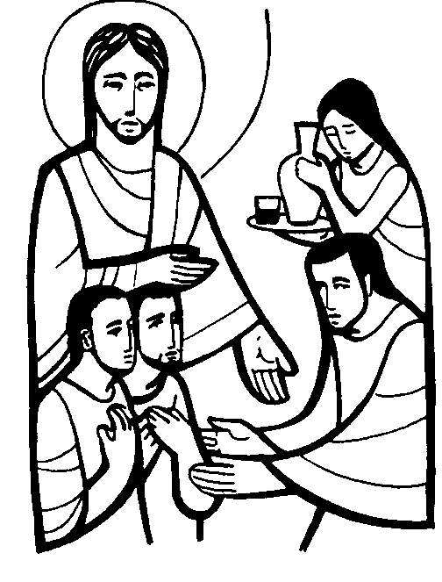
permítenos no abandonarte a ti en el momento del sufrimiento,
y más bien, saber entenderte y sentirte como Aquel que murió por nosotros
para que resucitemos a una vida nueva.
Te pido perdón de mis pecados y confío plenamente en ti,
yo sé que tú me salvas en esta situación
porque me conviertes en un ser amoroso como tú lo eres.
Por eso Padre Santo, acompaña junto a mí, a todos los que están sufriendo,
especialmente a las familias pobres, y acompaña, sobre todo,
a las personas que están sufriendo el Coronavirus,
para que, si es posible, puedan salvarse,
y si no se salvan de esta vida, por medio de la muerte,
participen plenamente del amor glorioso de tu resurrección
y nos reencontremos cuando tú nos levantes a todos de la muerte.
Bendícenos Señor y acompaña a todos, especialmente a los enfermos,
para que se sientan y reconozcan, perdonados y amados.
Gloria al Padre, al Hijo y al Espíritu Santo,
como era en el principio, ahora y siempre,
por los siglos de los siglos.
Amén.

Fuentes: “Tú tienes palabras de vida, Ciclo A”; obras completas de San Vicente de Paúl.; “Claves para Lectio Divina para jóvenes” Proyecto Lectionautas
Lectio anteriores: www.cmperu.com

